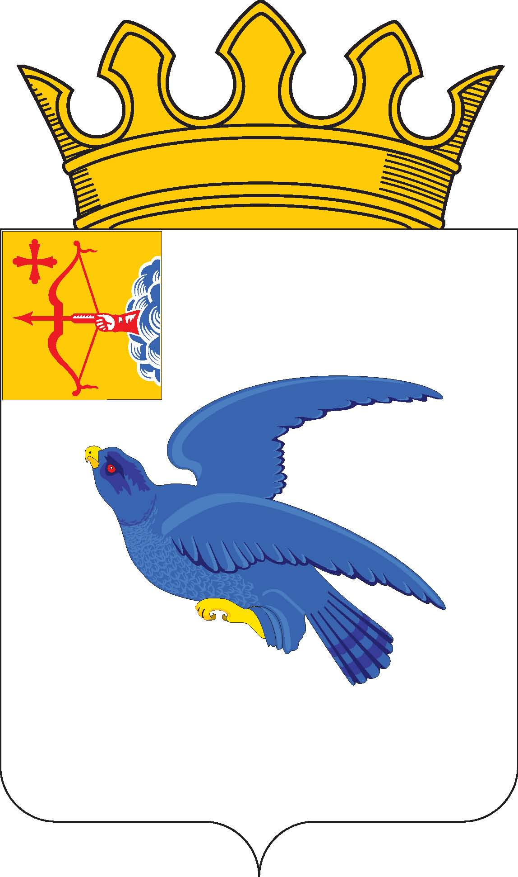
РАЙОННАЯ ДУМА
МАЛМЫЖСКОГО РАЙОНА КИРОВСКОЙ ОБЛАСТИ
шестого созыва
РЕШЕНИЕ

17.12.2021 № 14/5
г. Малмыж

О формировании повестки 6-го заседания
районной Думы Малмыжского района шестого созыва

В соответствии с Регламентом районной Думы Малмыжского района Кировской области, утвержденным решением районной Думы Малмыжского района от 01.10.2021 № 4/1 «Об утверждении Регламента районной Думы Малмыжского района Кировской области», районная Дума РЕШИЛА:
Утвердить примерный перечень вопросов, планируемых к внесению на рассмотрение на 6-ом заседании районной Думы Малмыжского района шестого созыва согласно приложению. Планируемая дата проведения ___.02.2022.
Председатель районной Думы
Малмыжского района О.Г. Толстобокова

Приложение

УТВЕРЖДЕНА

решением районной Думы

Малмыжского района

от 17.12.2021 № 14/5

ПОВЕСТКА
6-го очередного заседания районной Думы
Малмыжского района шестого созыва

___.02.2022 Начало 10-00

- О секретаре шестого заседания районной Думы.
- О перспективном плане работы районной Думы Малмыжского района Кировской области шестого созыва на 2022 год.
- О награждении Почетной грамотой районной Думы Малмыжского района.
- Имущественные вопросы.
- О формировании повестки 7-го заседания районной Думы.

